**«ЧТО У ОСЕНИ В КОРЗИНЕ»**

2-я младшая группа

Дети с осенними листочками под музыку входят в зал и садятся на стульчики

**Ведущий:**  (с осенним листком)

                       Желтый листик на ладони

                       Был когда-то он зеленый,

                       К нам в окошко он влетел, почему он пожелтел?

                       У кого, друзья, не спросим—

                       Скажут «Наступила…..(осень)»

                       Мы сейчас листком махнем,

                       В гости Осень позовем.

***Исполняется Песня «Осень» Музыка И. Кишко***

*После песенки дети садятся на места*

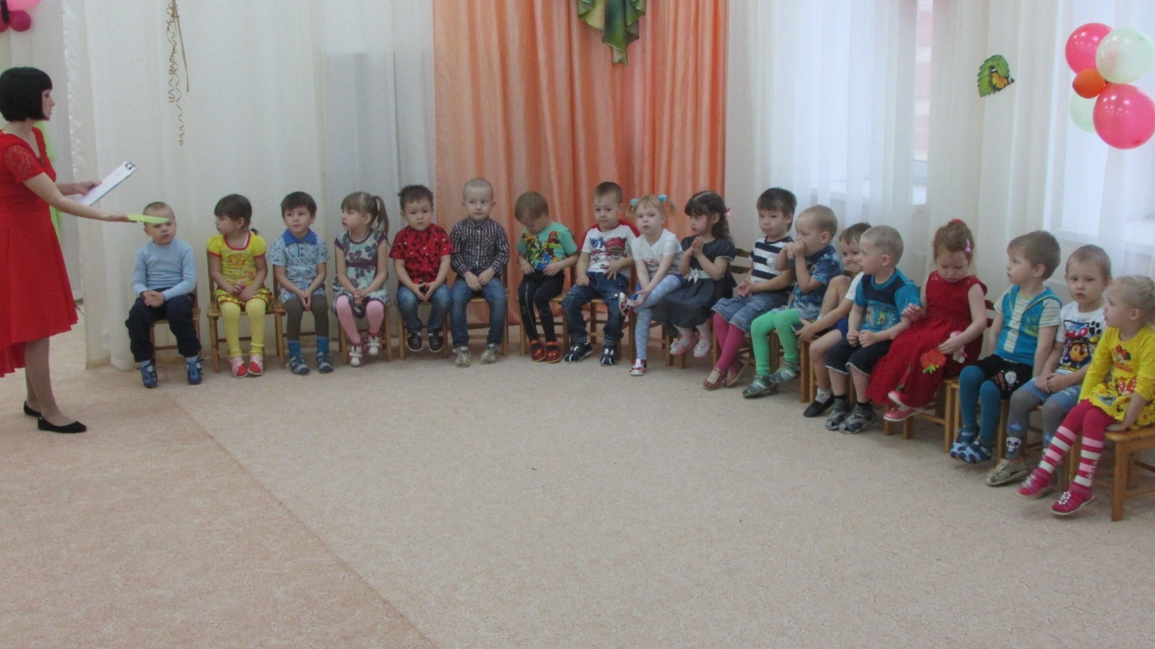

*Под музыку входит Осень, в руках у нее корзинка.*

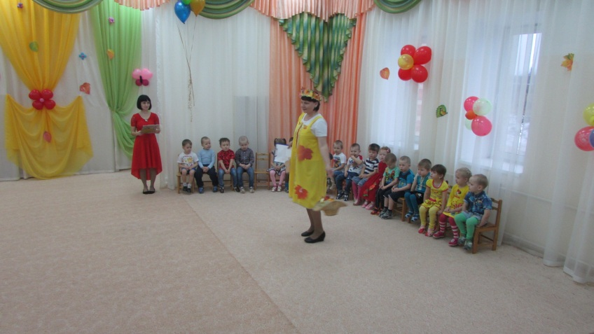

**Ведущий:**

Здравствуй, Осень! Как хорошо, что ты пришла! Оставайся на нашем празднике!

**Осень:**

Здравствуйте, мои дорогие ребята.Нетрудно было вас отыскать, вот услышала песенку и пришла.

  Я буду рада вместе с вами

   Повеселиться, поиграть,

   Ну, а сейчас я приглашаю

   Стихи про осень почитать.

**Ребенок:**

Праздник осени в лесу

И светло и весело.

Вот какие украшенья

 Осень здесь развесила.

**2 ребенок:**

Каждый листик золотой,

 Маленькое солнышко—

 Соберу в корзинку я,

 Положу на донышко.

**3 ребенок:**

Берегу я листики

Осень продолжается

  Долго дома у меня

 Праздник не кончается.

**4 ребенок:**

Золотые листики

С дерева летят,

Кружит ветер листики—

Это листопад.

**Осень:** Спасибо вам за стихи, ребята, а у меня и листики с собой есть!

**Ведущий:** Так давайте с ними потанцуем!

***«Танец с листочками» Музыка А. Филиппенко***

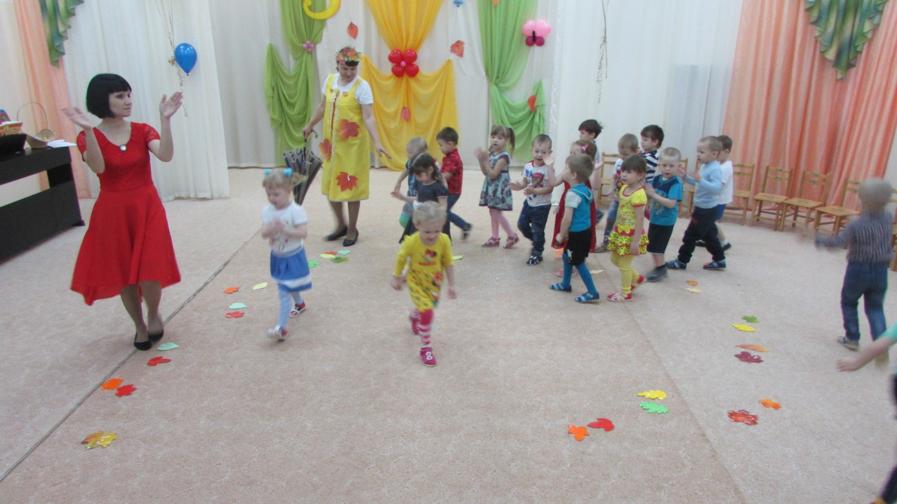

**Ведущий:** Осень, а что еще у тебя в корзине?

**Осень:** У меня в корзинке капельки-дождинки. Их мне тучи подарили. А вы знаете, какие бывают тучи?

**Дети:** Нет!

**Осень:** Вот сейчас я вам и расскажу, какие они бывают, вставайте и повторяйте за мной.

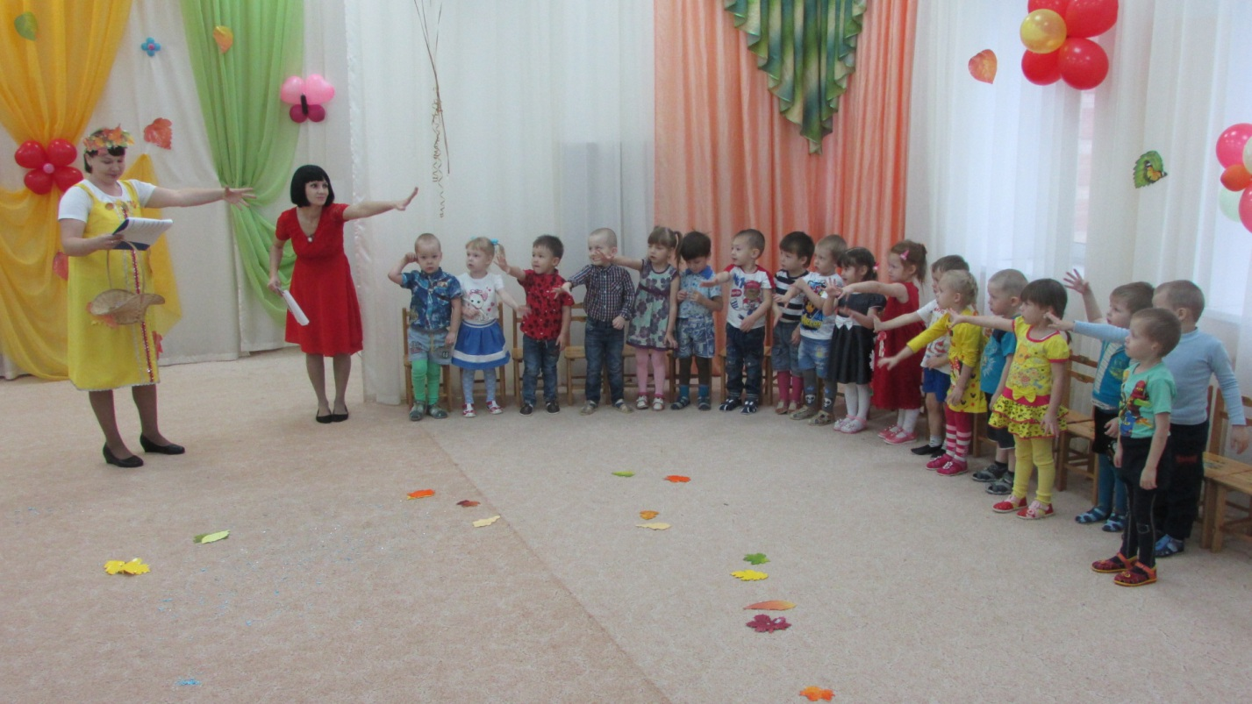

***Речевая игра «Тучи»***

*Туча-кошка—хвост трубой  (рука вверх)*

*Туча с длинной бородой (показать бороду)*

*Туча-лошадь, (бьют копытом)*

*Туча- жук, ( показывают крылья)*

*А всего их двести штук (выбрасывать пальцы из кулачков).*

*Бедным тучам очень тесно (обнять себя)*

*Нету тучам в небе места (жест «не знаю»)*

*Перессорятся все двести (потирать ладошка о ладошку)*

*А потом заплачут вместе (слезки в ладошку).*

*И кричит внизу народ (посмотреть из-под ладошки на небо):*

*«Разбегайтесь, дождь идет!» (убегают в «домики»)*

**Ведущий:**  А мы дождя не боимся, про него игру знаем!

***Игра «Солнышко и дождик»***

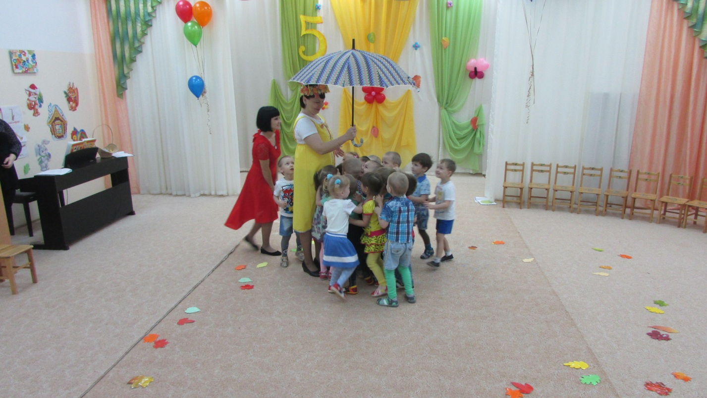

**Ведущий:** Осень, а еще что у тебя в корзинке?

**Осень:** Дождик осенью не простой, а грибной. В моей корзинке грибочки, из-под осинки. Ой! Корзинка то моя прохудилась! Помогите собрать грибочки!

***ИГРА «Собери грибы в корзинку»***

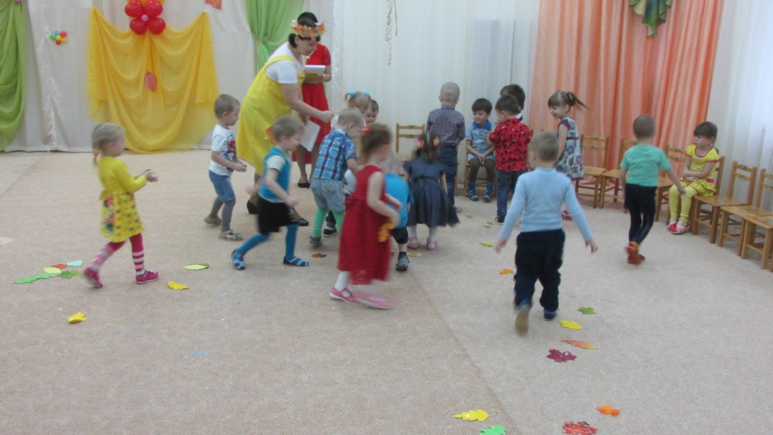

*Осень благодарит детей.*

*После игры Осень дарит детям угощения и прощается*

